Urkunde – barrierefreie Fassung
Diese Fassung wurde automatisch aus dem Original-PDF erstellt, damit der Inhalt mit Screenreadern lesbar, vergrößerbar und anpassbar ist. Layout, Farben und Gestaltung weichen vom Original ab; Bilder tragen nur einen Platzhalter-Alternativtext. Bei Bedarf beide Fassungen nebeneinander nutzen.
Detektivbüro Lupe & Co.

U

R

K

U

N

D

E
G O L D E N E L U P E F Ü R S P Ü R N A S E

De t e kt iv : in

H e rzlic h Willkomme n

in u n s e re m T e am
A l l e R ä t s e l g e l ö s t , a l l e H i n w e i s e e n t d e c k t u n d d e n
T i t e l v e r d i e n t !
P
R
I
M
A
S
P
U
R
E
N
A
R
B
E
I
T
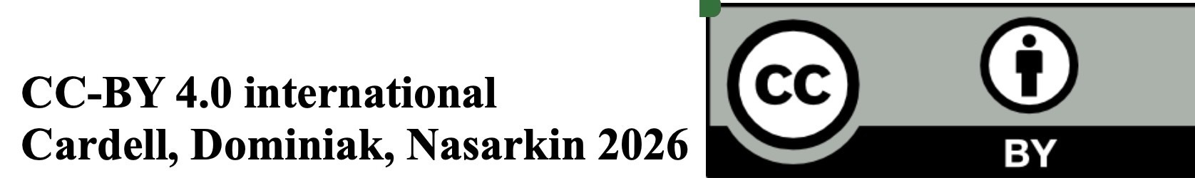



Quelle: Urkunde.pdf · praxis.leaschulz.com · Lizenz siehe Materialseite.

